


Comune di Milano

S.I.De. - ANSC

Processo di Gestione Numeri atti gemellari
Analisi tecnica

Sommario
1 Introduzione 4
2 Tabelle 4
2.1 Schema tabelle 4
2.2 Gestione Numeri atti gemellari 6
Inizio atto 6
Dati gemelli 6
Validazione atto 7
Preparazione atto successivo 7
Sequenza automatica stesura atti successivi (DA VALUTARE) 8
Sequenza automatica stesura atti successivi opzione 2 (DA VALUTARE) 8
Copia degli allegati (DA VALUTARE) 9
Nuovi campi da alimentare 9

Informazioni documento
Codice doc
Nome file | CdMI SIDe MI_ANSC - Processo di Gestione Numeri atti gemellari v1.4.docx
Versione | 1.4

 | Nome | Data
Autore/i | Raffaella Tremolada | 21.02.2024
Verificato
Approvato
Società

Revisioni
Data | Versione | Autore/i | Descrizione
21.02.2024 | 1.0 | R. Tremolada | Prima stesura
22.02.2024 | 1.2 | R. Tremolada C. Sacco | Revisione
07.03.2024 | 1.3 | Fabio Tremari | Affinamento delle strutture dati per ospitare le informazioni di stato civile della nascita gemellare
18.03.2024 | 1.4 | C.Sacco | Introduzione del tasto Prenotazione Gemelli separato dalla validazione

Eventuali Riferimenti
Documento | Descrizione | Versione

Introduzione
In questo documento vengono descritte le funzionalità per l’acquisizione e gestione del numero atto nella stesura delle Dichiarazioni di nascita gemellari

Attori
Attori
Nome | Descrizione | Attore di sistema
Ufficiale di Stato Civile | Ufficiale di stato civile del Comune abilitato all’accesso dello Stato civile e ad ANSC | Si

Tabelle

Schema tabelle

Tabelle ANSC

Tabella Numeratore atti (MANAGEMENT. NUMERATORE_DOCUMENTI)
Tabelle Registrazione dati di nascita (ATTI.EVENTO, ATTI.DATI_NASCITA, …)

Tabella Atti_gemellari **NEW**
Nome colonna | descrizione | note
cd_ente | Codice ente | Ente dell’operatore collegato
cd_operatore | Codice operatore | Operatore che sta inserendo l’atto
ts_operazione | Data operazione
id_richiesta_prenotazione | Numero identificativo della richiesta | Progressivo tecnico gestito automaticamente
ty_use_case | Codice usecase
id_evento | Chiave dell’atto di SIDE
nr_gemelli | Numero totale gemelli
nr_progressivo_gemello | Numero progressivo gemello
idAnsc | id ANSC
atti_gemelli_prec | Lista degli atti dei gemelli precedenti | Per ora con la struttura array[#/components/schemas/ModelDatiLingua]; siamo in attesa di istruzioni da Sogei #652
atti_gemelli_succ | Lista degli atti dei gemelli successivi | Per ora con la struttura array[#/components/schemas/ModelDatiLingua]; siamo in attesa di istruzioni da Sogei #652
fg_stesura_atto | Indicatore stesura atto | ‘0’=atto ancora da stendere  ‘1’=atto steso

***** Nuove tabelle *****

Tabella di prenotazione degli Id ansc consecutivi (ATTI.PRENOTAZIONE_ATTI)
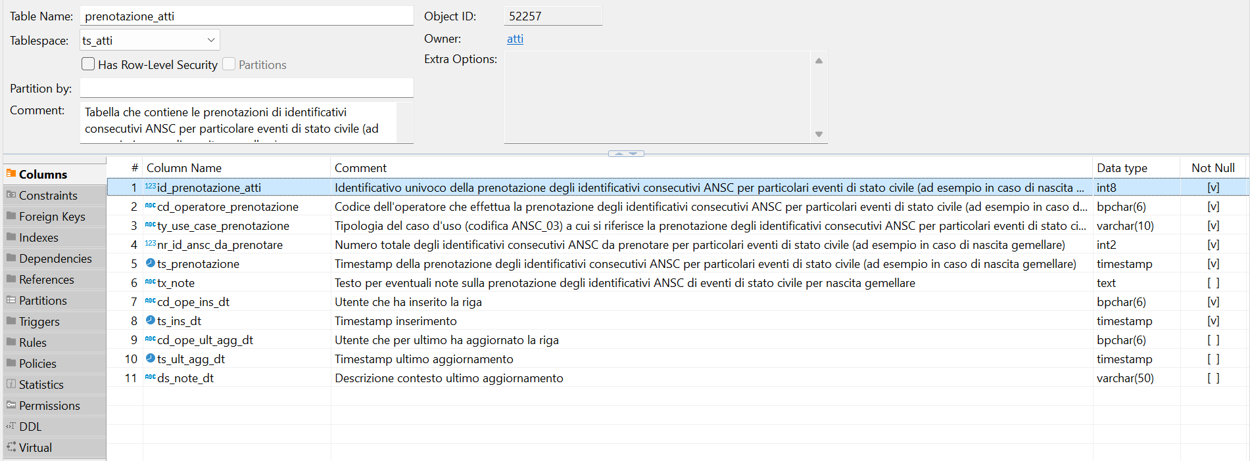

Tabella di associazione Id ansc prenotati per nascita gemellare (ATTI. DATI_ATTO_GEMELLARE)
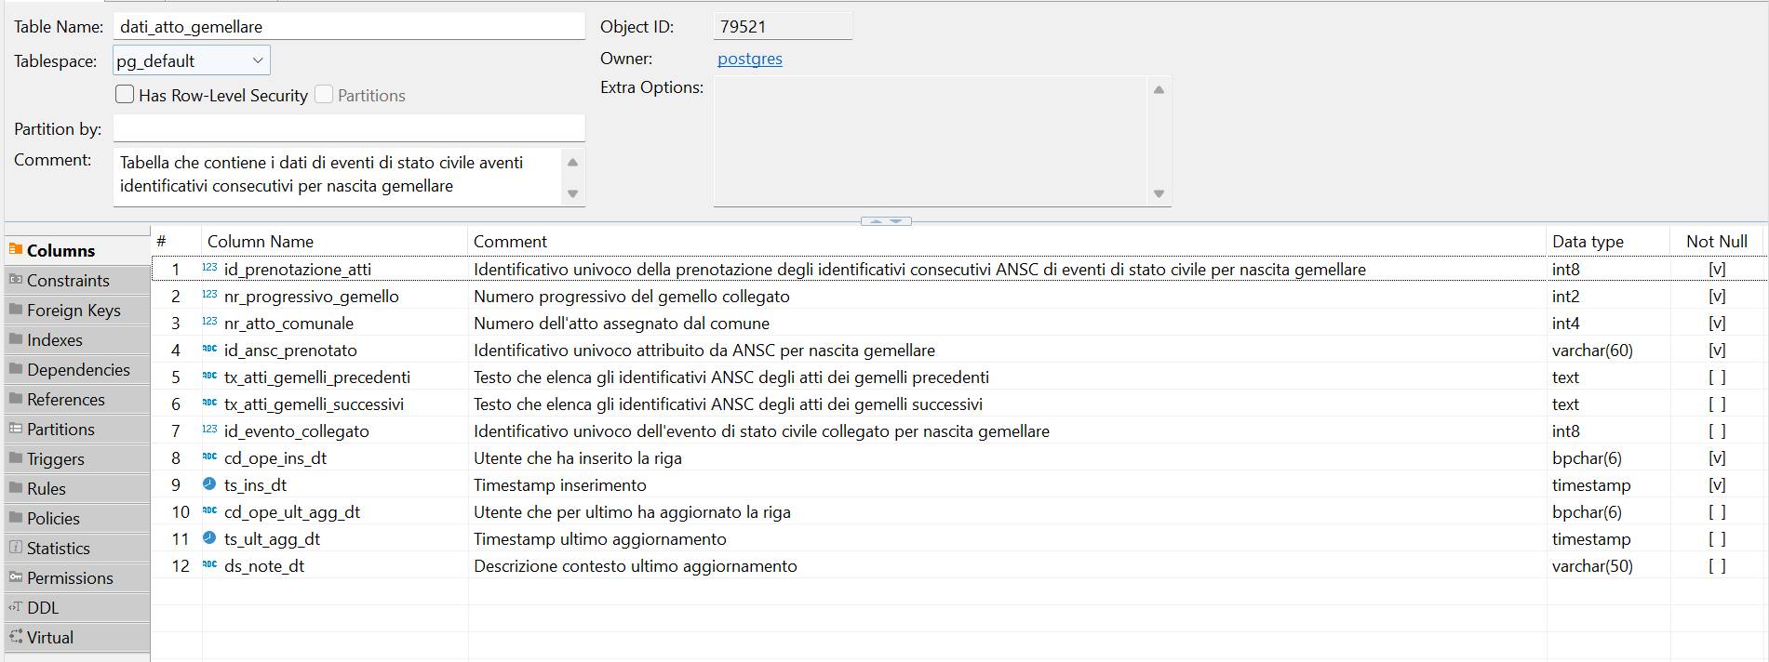

Gestione Numeri atti gemellari

Inizio atto

Dal Menu principale, per stendere un atto di nascita si deve selezionare dal bottone Nascita l’opzione Stesura di un nuovo atto e quindi una tra le funzioni di Dichiarazione

Si compilano tutte le maschere e una volta terminata la sequenza si arriva alla maschera con gli accordion dei soggetti dell’atto.

Dati gemelli

Deve essere modificato l’accordion dei dati del Nato per inserire la gestione del numero dei gemelli:
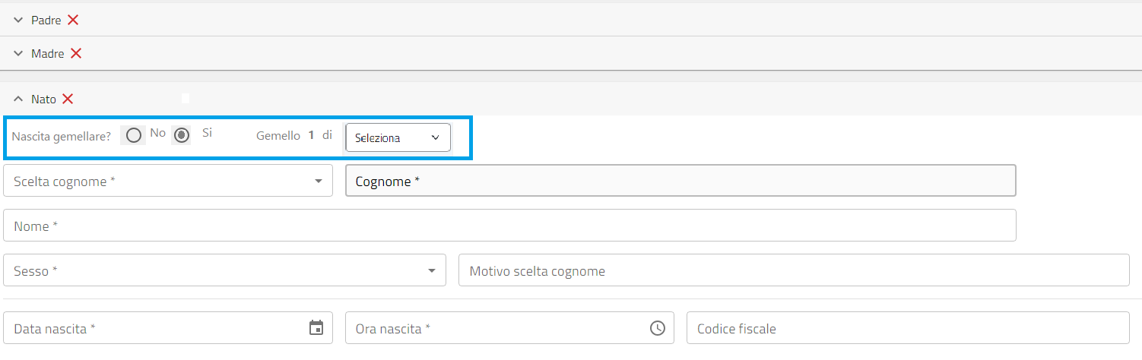
Nascita gemellare?
Sempre acceso il radio button “No”
Se viene selezionata l’opzione “Si” appare
- se si tratta del primo gemello la descrizione “Gemello”, il numero 1 (fisso) e il campo per la scelta del numero gemelli (Il numero dei gemelli previsto va da 2 a 10.)
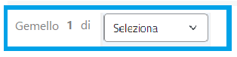

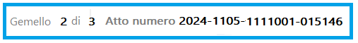
- negli altri casi la descrizione “Gemello”, il numero progressivo gemello e il numero totale gemelli e il numero dell’atto corrispondente sono visibili e non modificabili:

Validazione atto

Una volta terminato l’inserimento di tutti i dati si arriva alla validazione dell’atto.

Prenotazione degli atti gemellari
Bisogna staccare la prenotazione degli atti dalla validazione perché gli idAnsc devono entrare nel testo dell'atto e quindi devono essere disponibili prima della validazione.

Occorre un bottone da posizionare tra SALVA e VALIDA EVENTO con testo PRENOTA GEMELLI.

Il tasto compare solo se:
- il flag parto gemellare è accesso
- si tratta del gemello 1

Risulta attivo se la prenotazione non è ancora stata effettuata altrimenti risulta inattivo.
Una volta che la prenotazione è stata effettuata, non sarà più possibile modificare il flag e il numero dei gemelli.
Al click su PRENOTA GEMELLI mostrare una modale di conferma con il testo: "Una volta prenotati i numeri degli atti dei gemelli non è più possibile modificarne il numero. Confermi la prenotazione?" SI/NO.

Quando c'è un parto gemellare, il bottone VALIDA deve essere inibito fintanto che non è stata fatta la prenotazione.

In caso di nascita gemellare, prima dell’invio per validazione dell’atto deve essere effettuata l’acquisizione del numero atto per tutti i gemelli.
Bisogna leggere il numeratore Atti del comune per acquisire tanti numeri atti quanti sono i gemelli indicati facendo attenzione che il numero degli atti sia in sequenza, non ci devono essere buchi.

Quindi deve essere richiamata la funzione di acquisizione numero gemelli SERVIZIO R009

inserire struttura servizio R009 e dati necessari

Dalla risposta del Servizio devono essere recuperati i numeri atti ANSC assegnati.

Quindi si procede con l’inserimento in tabella Atti gemellari di una riga per ogni atto acquisito. In ogni riga bisogna riportare tutti gli atti precedenti e successivi l’atto in inserimento.

In pratica al click su PRENOTA GEMELLI, se si tratta del gemello 1, prima di chiamare R009 per la validazione si chiama R009 per prenotare gli idAnsc consecutivi dei gemelli e vengono salvati i record sulla nuova tabella atti_gemellari.

Preparazione atto successivo

Al termine del salvataggio dell’atto, deve essere creata in automatico una Bozza dell’atto successivo (oppure di tutti gli atti successivi DA VALUTARE) riportando:
Conclusa la stesura del gemello con la firma dell’USC, deve essere creata in automatico una Bozza dell’atto successivo (oppure di tutti gli atti successivi DA VALUTARE) riportando i dati del primo gemello salvo il nome, il sesso, l’ora di nascita, il codice fiscale, i numeri atto/evento/nr_comunale/idAnsc:
- stato_civile
- questionario_evento
- evento
- dati_dichiarante
- dati_nascita
- … altri dati …
- Soggetti coinvolti (Madre, Padre, Dichiarante, Sanitario, …)
- Dell’intestatario non copiare il nome, il sesso, l’ora di nascita, il codice fiscale

Sequenza automatica stesura atti successivi (DA VALUTARE)

Proseguendo con la stesura degli altri atti, non si potrà che rientrare nella funzione di Filiazione scelta precedentemente e memorizzata in tabella Atti gemellari.
Gli atti creati sono in bozza, quindi tutte le maschere seguenti verranno valorizzate in automatico con i dati precedentemente salvati.
Un atto in bozza può essere modificato fino alla sua completa validazione. Nel caso dei gemelli alcune tipologie di dati non potranno essere variate
L’accordion dello Scenario dovrà essere aggiornato con i dati dell’atto in stesura.
Il tutto verrà ripetuto fino all’ultimo atto dell’ultimo gemello

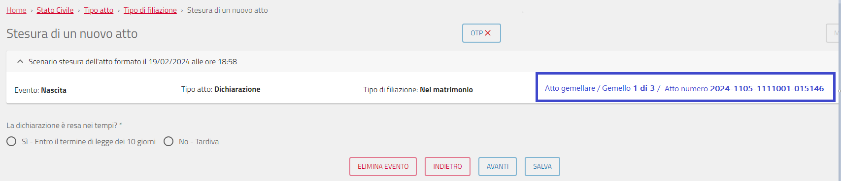
Per indicare all’operatore che si tratta della gestione di atti gemellari, l’accordion dello Scenario dovrà essere così modificato:

In maschera bisogna indicare:
- numero progressivo del gemello in elaborazione
- numero totale dei gemelli
- numero Atto del gemello in elaborazione

Sequenza automatica stesura atti successivi opzione 2 (DA VALUTARE)

Concluso l’atto con la firma dell’USC, in fondo alla pagina di consultazione dell’atto appena firmato compare il bottone PROSEGUI CON LA STESURA DEL GEMELLO SUCCESSIVO.
Al click si apre la bozza del gemello progressivamente successivo.

Riportare nella sezione del percorso guidato l’idAnsc e il progressivo del gemello.
Valutare anche l’opzione di metterlo sotto la descrizione dello usecase.
Valutare se inserire l’idANSC nel breadcrumb: > Modifica atto 2024-1234-12-015146

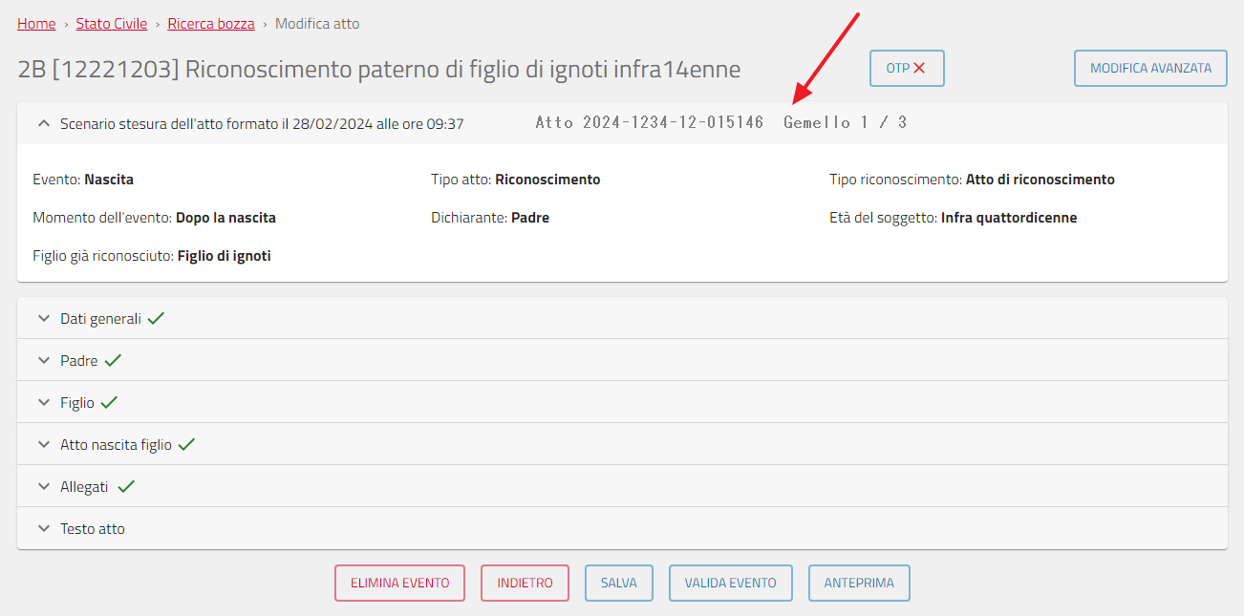

Copia degli allegati (DA VALUTARE)
Potrebbe essere utile copiare anche gli allegati ma nello stato salvati in SIDe e quindi ancora da inviare ad ANSC.

Nuovi campi da alimentare
Sulla tabella dati_nascita vanno alimentati i campi:
- fg_parto_gemellare – Flag acceso per il parto gemellare
- nr_gemelli – Numero totale dei gemelli
- nr_progressivo_gemello – Progressivo del gemello relativo all’atto
- id_evento_gemello_preced – In attesa di istruzioni da Sogei
- id_evento_gemello_succes – In attesa di istruzioni da Sogei
- id_prenotazione_atti – Id del relativo record in tabella PRENOTAZIONE_ATTI

